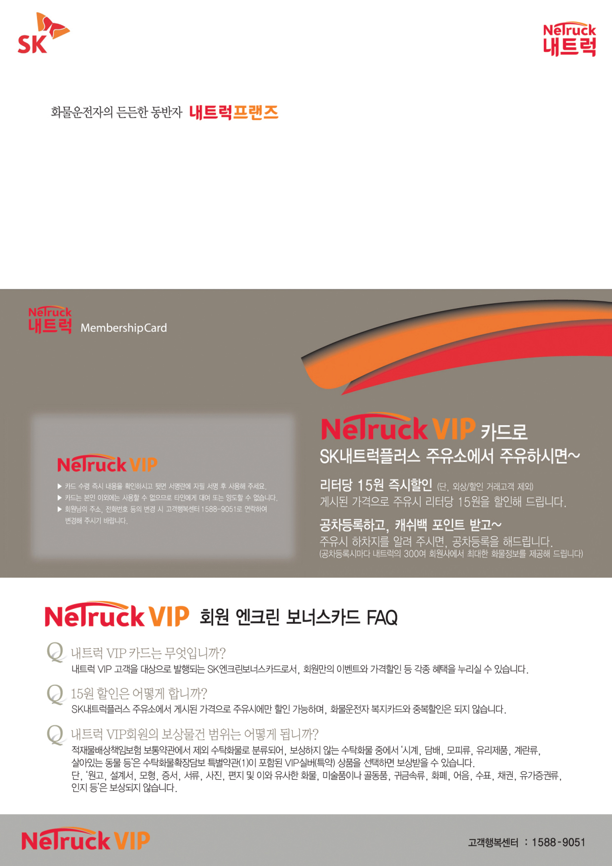
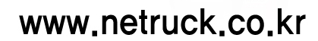

담당자
상품명
내트럭 VIP 회원 가입 신청서

- 가입자정보
주민등록번호 | ㅡ | 이름
휴대폰 | ㅡ ㅡ | E-mail | @
휴대폰 | SMS 수신 SMS 거부  ▶ SMS를 통해 각종 이벤트 및 추가 혜택을 만나보세요. | E-mail | 이메일 수신 이메일 거부  ▶ 각종 이벤트안내 등 다양하고 유익한 정보를 받아 보실 수 있습니다.
전화번호 | ㅡ ㅡ | 우편물 수신처 구분 | 직장 자택
직장 주소 | ( - )
자택 주소 | ( - )

- 사업자정보
상호명 |  | 대표자명
사업자등록번호 | ㅡ | 업태
전화번호 | ㅡ ㅡ | 종목
사업장 주소 | ( - )

- 차량정보 (자동차등록증 상에 명시된 내용을 기재해주세요.)
차량번호 |  | 차종
차대번호 |  | 용도
총 중량 | kg | 최대 적재량 | kg
차량 소유자명 |  | 주민(법인) 등록번호
주소 | ( - )

- 결제정보
결제 방법 | 신용카드 무통장입금  ▶ 결제 방법인 카드 결제일 경우에만 아래 항목을 작성해주세요. | 납부 방법 | 선납 반기납
카드주 |  | 카드주 주민등록번호 | ㅡ
카드(은행)명 | 은행 | 카드번호 | ㅡ ㅡ ㅡ
카드 유효기간 | 년 월 일 | 신청인과의 관계
납입자 동의  ▶ 가입자와 납입자가 다를 경우 결제자의 서명이 필요합니다. | 본인은 상기 서비스 내용에 대하여 충분히 설명을 듣고, 약관 등 구체적인 내용에 관하여 상세히 읽어 보았으며,  이를 이해하여 자발적인 의사로 이용료 결제를 동의합니다.  년 월 일 납입자 성명 : (서명/인)  주민등록번호 :

※ 정확한 개인정보를 기입하셔야 내트럭 VIP 카드의 다양한 혜택을 받으실 수 있습니다.

※ 내트럭VIP 카드는 신청 후 약 12일 후에 고객님께 도착될 예정입니다. 혹시 그때까지 카드가 도착하지 않을 경우 1588-9051(고객행복센터)로 연락바랍니다.

고객행복센터 ☎1588-9051
회원가입 및 서비스 신청을 위한 약관 동의
내트럭주식회사 귀하
본인은 내트럭주식회사의 ‘내트럭VIP 회원 서비스 이용 약관’의 내용을 이해하고, ‘내트럭VIP 회원 서비스 이용 약관’에 동의합니다.

년 월 일 신청인 : (서명/인) ▶반드시 서명을 하셔야만 내트럭VIP 서비스를 받으실 수 있습니다.
회원가입 및 서비스 신청을 위한 개인정보 수집, 활용, 제공 동의
내트럭주식회사 귀하
본인은 상기 개인정보가 사실임을 확인하며, 아래와 같이 본인의 개인정보를 귀사가 수집, 활용하는 것에 대하여 동의합니다.

[수집, 이용의 목적]
- 본인에 대한 내트럭VIP 서비스 및 Enclean Bonus Card, OK캐쉬백서비스 등 제휴서비스의 제공, 각종 포인트 정산, 제휴업체와의 공동마케팅 수행 및 이를 위한 고객정보 분석/갱신
- 귀사의 화물운송가맹사업, 쇼핑몰사업, 에너지사업, 화학사업, 고객사업, 윤활유 사업 등 귀사의 상품/서비스에 대해 TM(Telemarketing)등의 마케팅, 홍보, 판매, 고객에 대한 사은행사 및 판촉행사, 고객혜택 제공, 이벤트 정보 안내
- 내트럭VIP 회원에게 적재물보험 혜택이 제공되는 경우 보험가입을 위한 개인정보 (고객번호, 성명, 주민등록번호, 연락처, 주소,
차량정보, 보험가입 일시, 보험명 등) 제공

[수집, 이용 정보의 항목]
- 개인식별정보: 성명, 주민등록번호, 고객번호, 납입자번호
- 개인속성 및 연락처정보: 전화번호(유/무선), 주소, 이메일, 성별, 연령, 직업, 기념일 정보, 차량정보, 사업자정보 (가입당시 정보 및 정보수정으로 변경된 정보 포함)
- 보험가입 일시(내트럭VIP회원에게 적재물보험 및 긴급출동서비스 가입 혜택이 제공되는 경우에 한함)
- 서비스 이용 과정에서 생성되는 정보 : 쿠키, 주유거래정보, 접속정보 등

[정보의 보유 및 이용기간]
귀사는 본인이 내트럭 VIP 회원 서비스 가입을 해지하기 전까지 위 목적을 위하여 본인에 관한 상기 정보를 보유하며 활용할 수 있습니다.

[개인정보 취급의 위탁]
귀사는 TM등의 업무 일부 또는 전부를 귀사가 선정한 업체(위탁업체에 대한 자세한 정보는 www.netruck.co.kr 내 게시)에 위탁할 수 있습니다. (S0080201)

년 월 일 신청인 : (서명/인) ▶반드시 서명을 하셔야만 내트럭VIP 서비스를 받으실 수 있습니다.
제휴사 서비스 가입 신청 및 개인정보 제공/활용 동의
SK에너지주식회사 귀하
본인은 SK에너지주식회사의 ‘Enclean Bonus Card서비스 이용약관’ 에 동의하고, Enclean Bonus Card 회원 가입을 신청합니다. 또한, 본인은 상기 개인정보가 사실임을 확인하며, 아래와 같이 본인의 개인정보를 귀사가 수집, 활용하는 것에 대하여 동의합니다.

[수집, 이용의 목적]
- 본인에 대한 Enclean Bonus Card 서비스 및 OK캐쉬백서비스 등 제휴서비스의 제공, 각종 포인트 정산, 제휴업체와의 공동마케팅 수행 및 이를 위한 고객정보 분석/갱신
- 귀사의 에너지사업, 화학사업, 고객사업, 석유개발사업, 윤활유 사업, Bio사업, 환경사업 등 귀사의 상품/서비스에 대한 TM(Telemarketing)등의 마케팅, 홍보, 판매, 고객에 대한 사은행사 및 판촉행사, 고객혜택 제공, 이벤트 정보 안내
- Enclean Bonus Card 회원에게 무료교통상해보험 가입 혜택이 제공되는 경우 보험가입을 위한 개인정보(성명, 주민등록번호, 보험가입 일시) 제공(단, 제공된 정보는 회원의 보험 가입내역 조회 및 사고 접수용으로만 사용됨)

[수집, 이용 정보의 항목]
- 개인식별정보: 성명, 주민등록번호
- 개인속성 및 연락처정보: 전화번호(유/무선), 주소, 이메일, 성별, 연령, 직업, 기념일 정보(가입당시 정보 및 정보수정으로 변경된 정보 포함)
- 보험가입 일시(Enclean Bonus Card 회원에게 무료교통상해보험 가입 혜택이 제공되는 경우에 한함)
- 서비스 이용 과정에서 생성되는 정보 : 쿠키, 주유거래정보, 접속정보 등

[정보의 보유 및 이용기간]
귀사는 본인이 Enclean Bonus Card 서비스 가입을 해지하기 전까지 위 목적을 위하여 본인에 관한 상기 정보를 보유하며 활용할 수 있습니다.

[개인정보 취급의 위탁]
귀사는 TM등의 업무 일부 또는 전부를 귀사가 선정한 업체(위탁업체에 대한 자세한 정보는 www.enclean.com 내 게시)에 위탁할 수 있습니다. (S0080801)

년 월 일 신청인 : (서명/인) ▶반드시 서명을 하셔야만 내트럭VIP 서비스를 받으실 수 있습니다.
제휴사 서비스 가입 신청 및 개인정보 제공/활용 동의
SK마케팅앤컴퍼니 귀중
본인은 OK캐쉬백서비스회원으로 가입신청합니다. 본인은 OK캐쉬백 이용약관에 (별지참조) 동의 합니다.

[개인정보 수집 · 이용]
본인은 SK마케팅앤컴퍼니가 아래와 같이 본인의 개인정보를 수집 · 이용하는 것에 동의합니다.(20100315)

수집항목 | · 필수항목 : 성명, 주민등록번호, 본인확인정보, 자택주소, 직장주소, 이메일주소, 자택전화번호, 직장전화번호, 휴대전화번호.  · 선택항목 : 기념일정보, 관심분야, 차량정보, 직장명, 직업  서비스 이용과정이나 사업 처리 과정에서 OK캐쉬백카드 상품/서비스 구매 내역, 접속기록, 쿠키, 거래정보 등 생성/수집될 수 있음
수집 이용 목적 | · 본인에 대한 OK캐쉬백 제휴서비스 제공, 제휴사 또는 가맹점과의 각종 포인트 정산, 리서치 및 공동 마케팅의 수행, 고객정보 분석  및 분석 정보의 통계적 활용  · 귀사 또는 타사의 상품/서비스에 대한 TM(제휴멤버쉽카드 발급, 보험안내 등)등의 마케팅 홍보, 광고, 판매, 고객에 대한 사은행사  및 판촉행사, 고객혜택 제공, 이벤트 정보 안내  · 본인에게 제공하는 서비스 이행을 위해 필요한 업무의 위탁 (www.okcashbag.com 개인정보취급방침에 수탁자 및 수탁업무 고지)
보유 이용 기간 | · 본인이 OK캐쉬백 서비스 가입을 해지하기 전까지

년 월 일 신청인 : (서명/인) ▶반드시 서명을 하셔야만 내트럭VIP 서비스를 받으실 수 있습니다.
[개인정보 제 3자 제공]
본인에 대한 금융·건강·교육 등의 관련 상품 및 서비스의 홍보 및 판매를 위하여 귀사가 엠앤서비스㈜에게 본인의 이름, 주민등록번호, 주소, 이메일, 전화번호, 직업, 자녀성별/생년월일(가입당시 정보 및 정보 수정으로 변경된 정보 포함) OK캐쉬백 거래정보(서비스 가입일자, 최근 발급카드명/일자, 포인트 정보 등)를 제공하는 것에 동의합니다.(단, 개인정보는 SK마케팅앤컴퍼니㈜가 개인정보 보유 및 이용기간 내에 본인의 추가 동의 없이 필요 시 마다 제공하며, 엠앤서비스㈜가 제공받은 날로부터 6개월간 보유 및 이용합니다.(M01100815)

년 월 일 신청인 : (서명/인) ▶반드시 서명을 하셔야만 내트럭VIP 서비스를 받으실 수 있습니다.

